Delecta z nowym wizerunkiem i komunikacją prosto z serca
Z początkiem marca Delecta wystartowała z pełną ciepłych emocji i autentycznych gestów kampanią reklamową „prosto z serca”. Działania zaplanowane na 6 tygodni w kluczowych stacjach telewizyjnych komunikują nową odsłonę marki, obejmującą odświeżone logo, nowe hasło i zmienione graficznie opakowania.

Delecta to marka z wieloletnią tradycją, ciesząca się zaufaniem konsumentów, ceniona za szczerość, autentyczność i wysoką jakość produktów. Re-launch marki, obejmujący lifting logotypu, wprowadzenie hasła „Prosto z serca” oraz zmianę estetyki opakowań, ma na celu wzbogacenie wizerunku o nowe wartości.
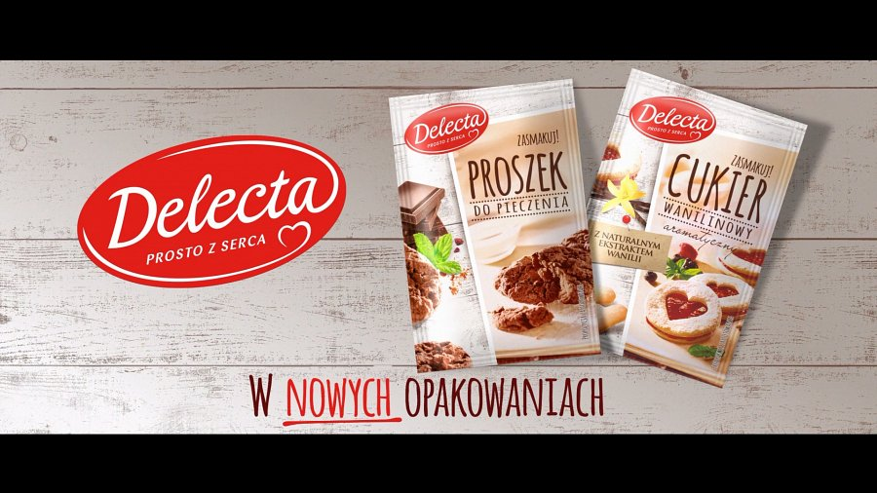
Nowa, czyli jaka?
Marka Delecta chce być modna, inspirująca, pragnie dzielić się radością, wyznaczać trendy, czerpiąc z bogactwa swego doświadczenia. Tak, jak dla współczesnej Polki, dumnej ze swojej rodziny i ciepłej więzi z bliskimi, dla Delecty codzienne drobne gesty prosto z serca i szczere intencje liczą się najbardziej. Bo proste rozwiązania przynoszą radość z dawania i sprawiają, że ludzie stają się sobie naprawdę bliscy… - wyjaśnia Monika Rożnowska, starszy kierownik marki Delecta w Bakalland S.A.
Kampania telewizyjna
Nowe wartości marki komunikują 4 spoty reklamowe, utrzymane w emocjonalnej konwencji „przepisów prosto z serca na…” komunikację międzypokoleniową czy bardzo dobry wieczór. W rolach głównych sympatyczna rodzina i produkty w nowych opakowaniach. Za realizację kampanii – kreację i produkcję odpowiada Agencja MullenLowe Warsaw. Media zaplanował i zakupił Starcom.
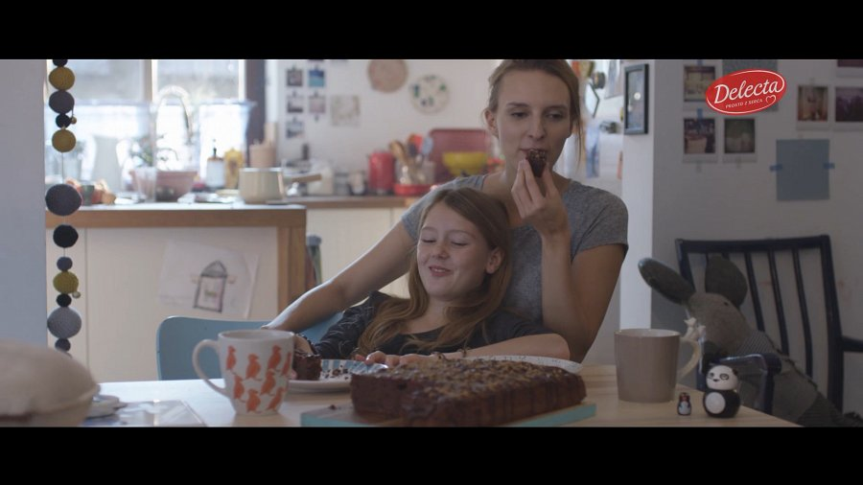
Nowe opakowania
Integralnym elementem re-launchu marki są nowe opakowania, wprowadzane stopniowo od początku roku. Naturalnie proste w przekazie, nowoczesne i czytelne, wprost komunikują wysoką jakość, szczerość i autentyczność intencji. Do wczesnej jesieni na sklepowych półkach powinien znaleźć się pełny asortyment Delecty w nowej odsłonie. Kreację i produkcję nowych opakowań powierzono OpusB z Krakowa.
Metryczka kampanii:
Termin: 01.03.2016 – 16.04.2016
Hasło kampanii: Delecta. Prosto z serca
Klient: Bakalland S.A. (www.delecta.pl)
Media: telewizja
Kreacja spotów: MullenLowe Warsaw
Dom mediowy: Starcom
Kreacja opakowań: Opus B

